OPAC查询机图书续借系统使用须知
图书续借是图书馆借阅过程中的一个重要环节，同学们完全可以在图书馆网页的续借系统中实行自行续借，但是绝大多数同学还是把所需续借的图书带到图书馆借书处进行人工续借，鉴于目前大部分同学不懂得如何利用OPAC查询机进行续借功能的使用，现使用方法如下图所示：
- 打开查询机“图书续借系统”快捷方式，进入到“沈阳工学院图书馆学生服务查询系统主界面”。
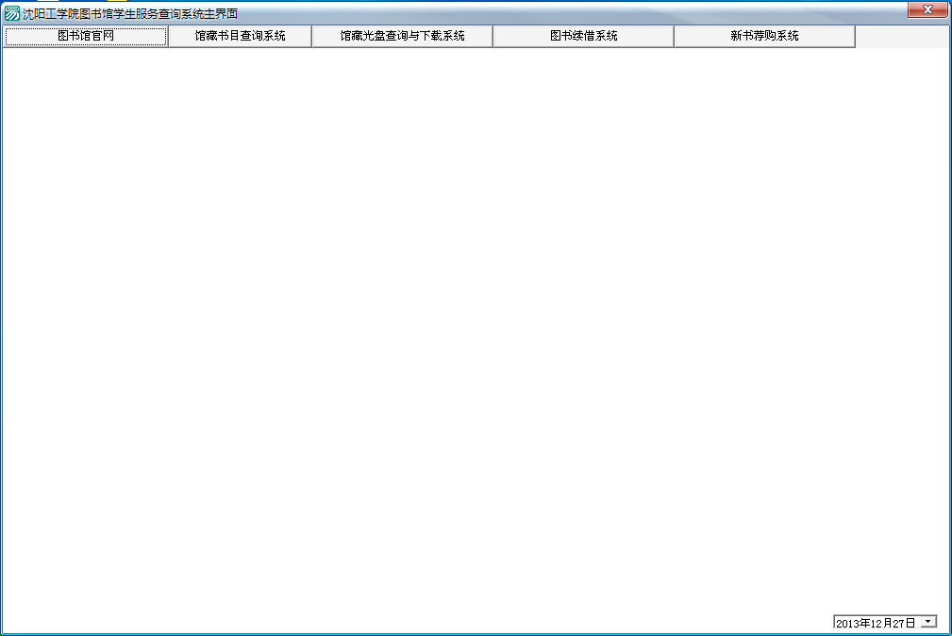
2、单击“图书续借系统”，进入到“读者登录”界面。
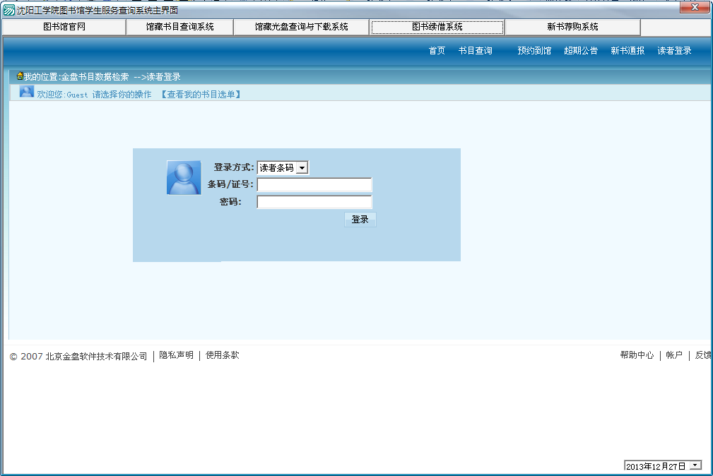
3、在“条码/证号”中输入学号，密码默认为空，单击登录，进入到“读者管理”界面。
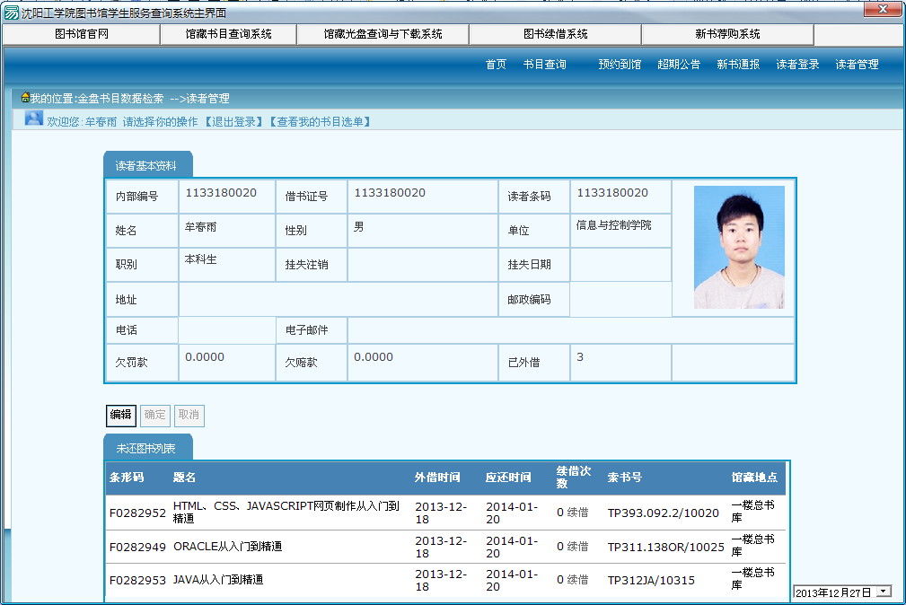
4、在“读者管理”界面会显示所借图书的详细信息，只需在要续借的图书对应的“续借次数”列单击续借即可。
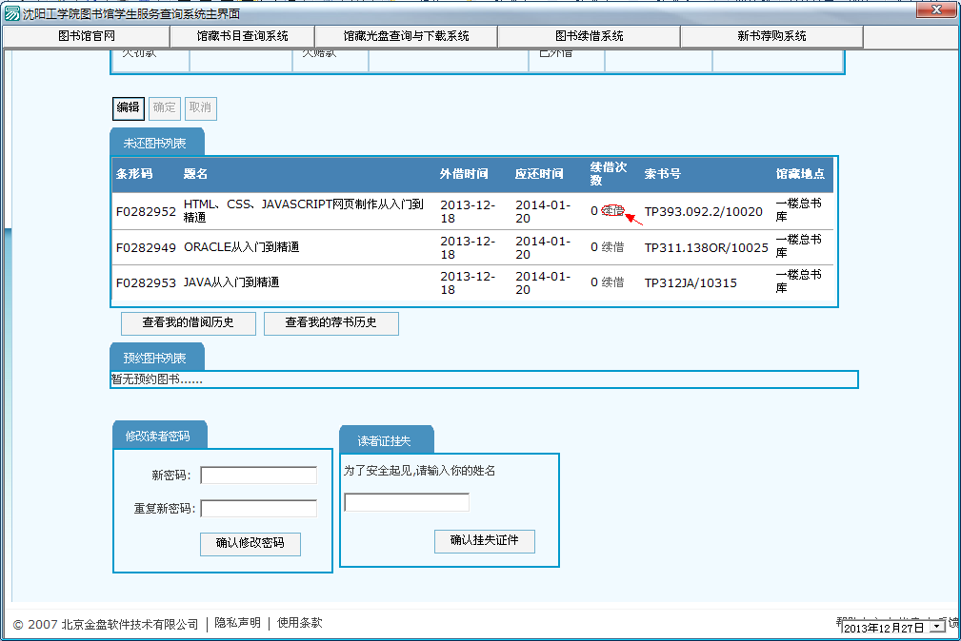
5、图书续借服务只针对一楼总书库图书，续借次数为一次，时间为一个月。2012新书库的图书不提供续借服务。望掌握好图书归还时间，避免超期处罚。

